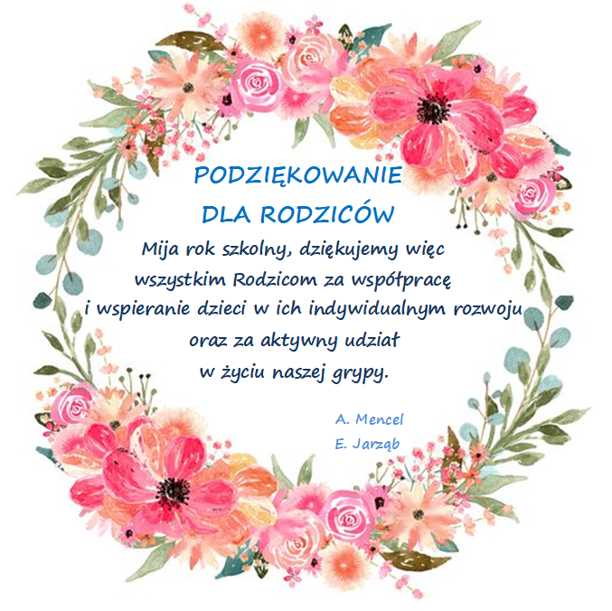

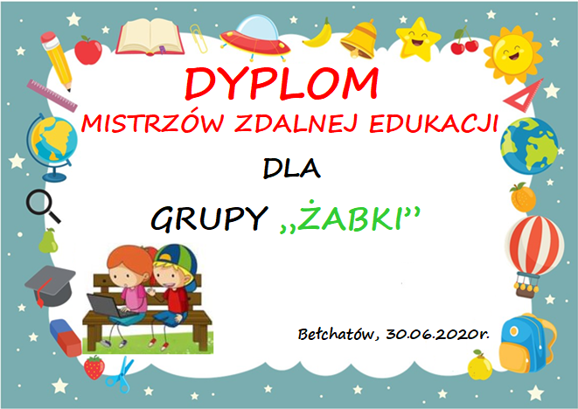

**Poniedziałek 29.06.2020**

**Temat dnia: Bezpieczne wakacje**

1. Kochane dzieci pracowaliście wspaniale przez cały rok, a od połowy marca w trudnych i nietypowych warunkach. Przed wami wspaniały, długi i zasłużony odpoczynek!

<https://www.youtube.com/watch?v=dMHV1qH_5Ak>

1. **Zabawa w skojarzenia:** „Z jakim miejscem się kojarzą?”

* szyszka, szpilki, sowa, jagody, poziomki – *las*;
* muszla, piasek, statek, parasol plażowy, latarnia morska – *morze*;
* plecak, kolejka linowa, szarotka, trapery – *góry*;
* kwiaty, pszczoła, żaba, motyl – *łąka*;
* traktor, kosa, gęsi, krowa – *wieś*.

1. **Zabawa pantomimiczna**„ Odgadnij, co będę robił podczas wakacji”.

Dzieci naśladują czynności, które można wykonywać podczas letniego wypoczynku. Rodzic odgaduje, o jaką czynność chodzi.

1. Często opowiadaliście w przedszkolu, że na wakacje jeździcie w góry. Obejrzyjcie teraz jak Tiszi i Taszi spędzają czas w górach.

<https://www.youtube.com/watch?v=wS4SRvkvLio&feature=youtu.be>

1. Zabawa ruchowa z wykorzystaniem rymowanki o wakacjach. Dzieci mówią rymowankę i rytmiczne klaszczą.

**Wakacje, wakacje**

**to wspaniały czas,**

**czekają na nas morze,**

**góry, rzeka, las.**

1. Tiszi i Taszi lubię też jeździć na wodę. Posłuchajmy teraz o bezpiecznym zachowaniu nad wodą.

<https://www.youtube.com/watch?v=Ui-ndYWcThA>

1. Niezależnie czy będziemy na wakacjach w górach czy nad morzem, jak będzie gorąco na pewno będzie nam się chciało pić. A podczas upałów trzeba dużo pić , dlatego dzisiaj przygotujemy sobie pyszną LEMONIADĘ na letnie upały. Pyyycha

<http://pitterpatterart.com/craft-time-paper-lemonade/>

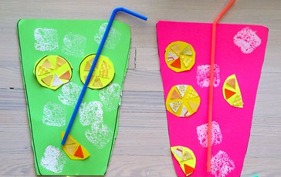

1. Dużo mówiliśmy o bezpiecznym zachowaniu nad morzem i w górach. Dzisiaj jeszcze posłuchajcie o bezpieczeństwie na drodze,

**Dziecko przedszkolne porusza się na drodze zawsze pod opieką osoby dorosłej.**

Zapamiętaj numery alarmowe:

**112** – ogólnoeuropejski nr. alarmowy

**999** – pogotowie

**998** – straż

**997** – policja

<https://www.youtube.com/watch?v=YZOw6JvT5Ug&feature=youtu.be>

**Wtorek 30.06.2020r.**

**Temat dnia: Żegnamy przedszkole.**

1. Zabawy matematyczne – „Góralskie liczenie”.  Ćwiczenia w dodawaniu i odejmowaniu.

Zadanie 1.

* Na hali, na hali 10 owiec juhas pasie.

Dwie w góry mu uciekły –   Ile teraz masz owiec, juhasie?

Dzieci układają 10 klocków. Odsuwają 2.

Udzielają odpowiedzi na pytanie: *Teraz jest 8 owiec.*

Zadanie 2.

* Do zagrody 9 owiec wpędził juhas młody.

Ale cztery starsze owce uciekły z zagrody.

Policz teraz szybko mi – ile owiec w zagrodzie śpi?

Zadanie 3.

* Na hali, na hali raz się tak zdarzyło

że do 7 starszych owiec 3 młode przybyły.

Powiedz teraz mi, ile wszystkich owiec w zagrodzie śpi?

Zadanie 4.

* Na łące pod górą juhas owce pasie;

cztery czarne owce i pięć białych hasa.

Ile wszystkich owiec jest w stadzie juhasa?

1. Zabawa matematyczna – Łączenie morskich klapek w pary

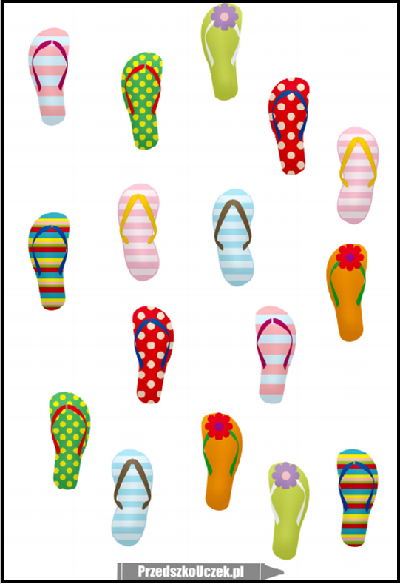

1. Po ciężkich zadaniach matematycznych zasłużyliście na relaks. Posłuchajcie odgłosów szumu morza (nie musicie do końca, bo filmik jest długi. No chyba , że bardzo chcecie ☺

<https://www.youtube.com/watch?v=E29TkWp8PGI>

1. A teraz czas na naukę nowej piosenki **„ Bezpieczne wakacje”**

<https://www.youtube.com/watch?v=W4RHyjQLfCM&feature=youtu.be>

Nauczcie się jej całej. Jest trochę trudna, ale znając ją na pewno bezpiecznie wrócicie  
z wakacji.

1. Teraz czas na przerwę i na masażyk**„Malujemy lato”,**żeby przez całe wakacje mieć

piękną i słoneczną pogodę, chociaż pamiętajmy, że deszcz jest potrzebny, a podczas deszczu też może być świetna zabawa.

Dzieci zajmują miejsce za rodzicem

Rodzic recytuje wiersz Bożeny Formy, dzieci palcami i dłońmi obrazują go na plecach rodzica.

Świeci słońce,                          wykonują rozwartymi dłońmi ruchy koliste na środku pleców,

pada deszcz:                            dotykają opuszkami palców różnych miejsc na plecach,

kapu, kap, kapu, kap.               zaciśniętymi piąstkami delikatnie uderzają w różnych miejscach,

A my z latem wyruszamy         energicznie przesuwają rozwarte dłonie z lewej strony do prawej,

zwiedzić świat, zwiedzić świat.            poklepują rozwartymi dłońmi plecy w różnych miejscach,

Policzymy drzewa w lesie                   dotykają pleców kolejno wszystkimi palcami

lewej dłoni i prawej dłoni równocześnie,

i kwiaty na łące,                                  rysują kontury kwiatów,

powitamy tańcem księżyc                    masują plecy rozwartymi dłońmi,

i kochane słońce.                                 wykonują szybki, okrężny masaż całą dłonią,

Pobiegniemy wąską dróżką,               stukają, na przemian, opuszkami palców,

górskimi szlakami,                              rysują dwie linie równoległe palcami wskazującymi

do kąpieli w słonym morzu                 całą dłonią rysują fale,

wszystkich zapraszamy.                       delikatnie szczypią

1. **WAKACYJNA WYCIECZKA DO ZOO** – ćwiczenia artykulacyjne

Zapraszam Cię do odwiedzenia wspaniałego zoo. Spróbujemy razem naśladować zwierzęta, które można tu zobaczyć.

* W pierwszej zagrodzie widzimy słonia, który polewa nas wodą na powitanie (dmuchamy – głośno wydychamy powietrze ustami, wdech robimy nosem).
* W basenie pływa gruby hipopotam (robimy baloniki).
* Trochę dalej, przy płocie lama przeżuwa trawę (robimy kółka dolną szczęką).
* Sąsiadką lamy jest zebra, która ma dziś dobry dzień i ciągle biega w kółko, radośnie stukając kopytami (kląskamy).
* Naprzeciwko mieszka lew, który co chwilę groźnie ryczy (otwieramy szeroko buzię).
* Obok niego w stawie pływa krokodyl – jak zwykle znudzony (ziewamy).
* Za to dużo pracy ma mrówkojad, który właśnie znalazł nowe gniazdo mrówek (robimy z wargi dzióbek i obracamy nim w kółko).
* Zwiedźmy też ptaszarnię. Ależ tu kolorowo i głośno! (gwiżdżemy)
* Po wyjściu z ptaszarni odwiedzamy jeszcze małpy, które ciągle stroją głupie miny (na zmianę robimy smutną minę i uśmiechamy się) i biegają po klatce (tańczymy językiem – przy szeroko otwartych ustach szybko dotykamy czubkiem języka podniebienia).
* Na sam koniec wycieczki po zoo machamy wężowi językiem (poruszamy na boki językiem do kącików ust).

1. Teraz gimnastyka. Dzisiaj coś innego, nowego – joga . Zabierzemy Was na „Wyprawę na biegun i na pustynię”.

<https://www.youtube.com/watch?v=4U4mYHmNqa8>

1. Dokończ rysować .

* dorysuj drugą połowę piłki plażowej .



* Dorysuj drugą połowę zamku.



* Dorysuj drugą połowę koła ratunkowego.



